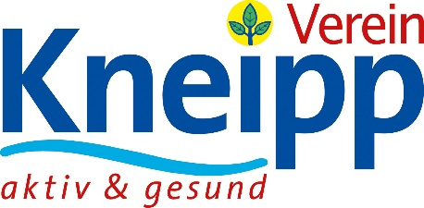

Kneipp-Gesundheitsvisite Januar 2021
Das Kneipp-Jubiläumsjahr zum
200. Geburtstag Sebastian Kneipps
Musterstadt e.V.

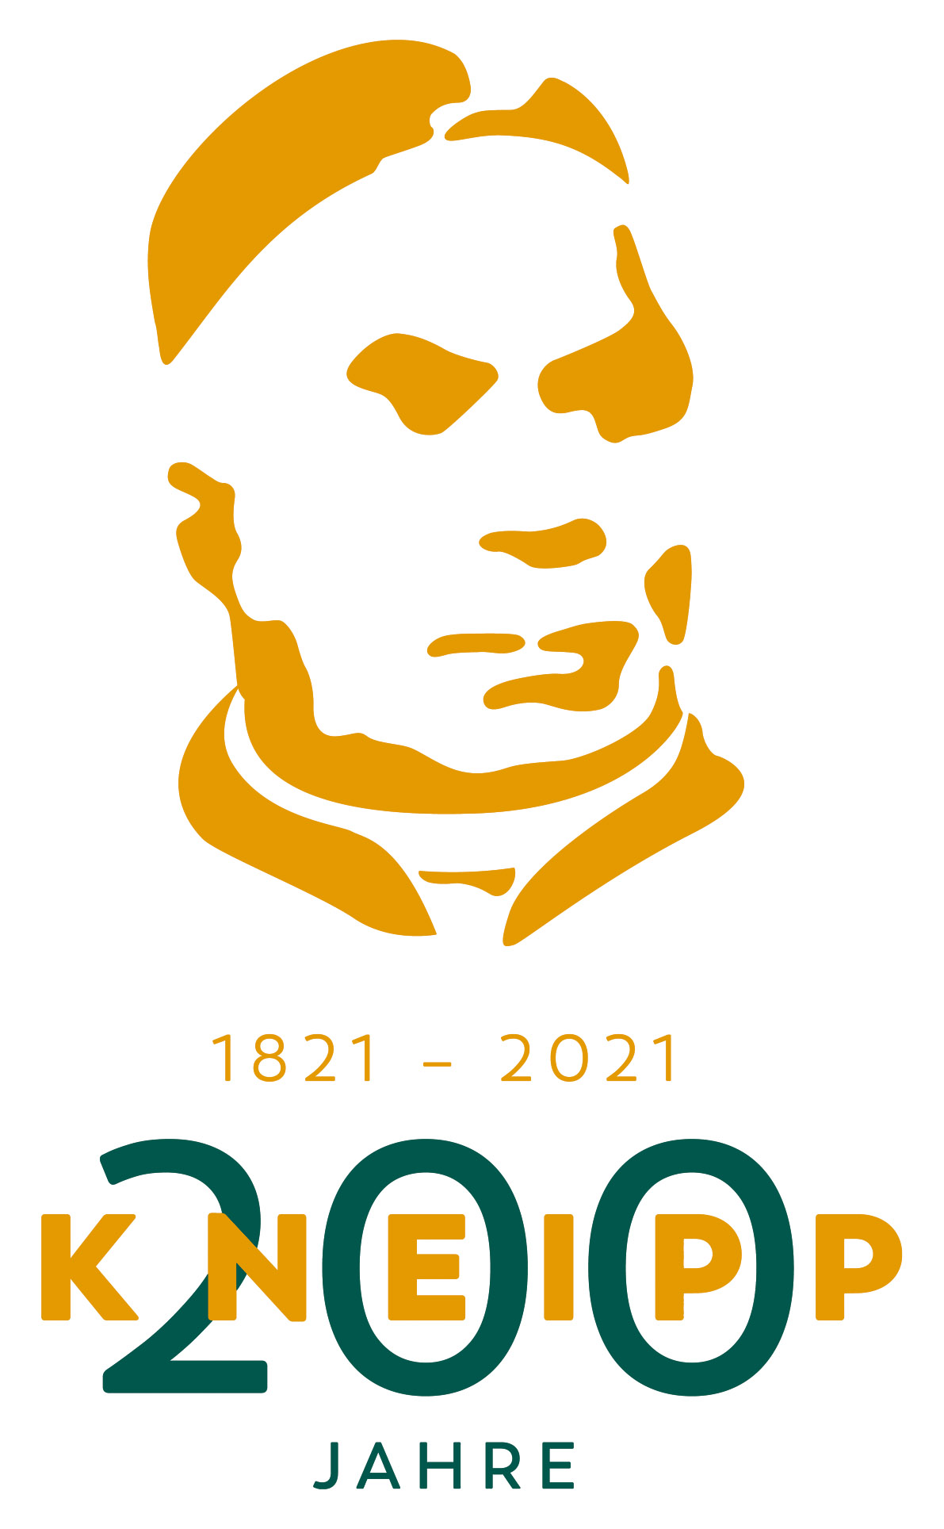

Kneipp-Bund e.V.
Adolf-Scholz-Allee 6-8
86825 Bad Wörishofen
Tel. 08247.30 02-102
Fax 08247.30 02-199
info@kneippbund.de

www.kneippbund.de www.kneippvisite.de
www.kneippakademie.de
www.kneippschule.de
www.kneippverlag.de

Dr. med. Dr. rer. nat. Bernhard Uehleke
Abt. Naturheilkunde - Charité Berlin

Im Jahre 1821 konnte noch niemand ahnen, dass Sebastian Kneipp mit seinem Bestseller „Meine Wasserkur“ weltweit bekannt werden sollte. Sein Lebensweg war geprägt von einer harten Kindheit im ärmlichen Haushalt von einer Familie auf dem Land, die eine Heim-Weberei von Leinen betrieb. Der Junge musste lange arbeiten und sparen, um seinen fast aussichtslosen Wunsch zu erfüllen, ein Studium als katholischer Priester zu beginnen. Und dann kam der Rückschlag: Er hatte Schwindsucht, damals eine weit verbreitete und oft zum Tode führende Infektionskrankheit (sie ist heute noch in vielen Teilen der Welt ein Problem.) Nach einem zufällig gefundenen Buch behandelt er sich selbst mit Tauchbädern in der winterkalten Donau und überwindet dadurch die schleichende Infektionserkrankung. Übrigens werden nach seinem Tode 1897 die Tuberkuloseherde, gut abgeheilt, bei seiner Autopsie bestätigt. Damals nannte man es „Abhärtung“, heute würde man von einer unspezifischen Anregung der Immunabwehr sprechen. Es ist demnach verständlich, dass Kneipp sich neben seiner Berufung als Priester ein Leben lang mit Wasser- bzw. Naturheilkunde beschäftigte. Er hat die Kaltwassertherapie zu einer Kaltreiztherapie, beispielsweise mit seinen Güssen, weiterentwickelt und sich nicht gescheut, gewisse gut verträgliche Heilkräuter dazu anzuwenden. Somit hat Kneipp für die Entwicklung der Heilpflanzentherapie über Deutschland hinaus eine enorme Bedeutung bis heute.

Kneipp riet den Menschen, sich vorbeugend vor Krankheiten zu schützen, indem die Abwehrkräfte zu stärken und der Körper „abzuhärten“ sei. Damit sei dann die Ansteckungsgefahr geringer und der Krankheitsverlauf weniger schwer. Mit regelmäßig angewendeten kurzen Kaltwasseranwendungen, wie z.B. dem einfachen Knieguss, kann tatsächlich die Durchblutungsregulation auch in den Schleimhäuten von Nase, Rachen und Hals verbessert werden. Damit funktioniert die lokale Immunabwehr gegenüber Bakterien und Viren besser, aber auch das ganze Immunsystem wird durch kurze Kaltreize oder körperliche Bewegung aktiviert. Für letztere reicht ein rascher Spaziergang an der frischen Luft – möglichst mit einem kurzen Sprint. Das Immunsystem funktioniert am besten ohne übermäßig viel Stress und Angst, bei ausreichend Schlaf und gesunder Ernährung. Als begeisterter Imker hielt Kneipp sehr viel von Honig, beispielsweise heißes Wasser oder Milch mit Honig zum Schutz der Atemwege. Kräuter-Tees mit schleim-ähnlichen Substanzen können ebenfalls für einige Stunden einen schützenden Schleim auf den Schleimhäuten bilden. Bestimmte bittere und Kräuter mit ätherischen Ölen regen die Bildung von Schleim im Atemtrakt an und wirken teilweise keimhemmend. Besonders vielversprechend sind Gerbstoffe z.B. aus Aronia, Grüner Tee, Cistrose (es gibt dazu spezifische in-vitro-Ergebnisse).

Trotz der anhaltend großen Beliebtheit seiner Ideen, seiner Bücher und seiner pragmatischen naturheilkundlichen Sichtweise besonders im mitteleuropäischen Raum, hat die Politik in den letzten Jahrzehnten die vormals so beliebte Kneippsche Badekur quasi abgeschafft und weder Geld noch Personal für Forschung zur Wirksamkeitsbestätigung seiner Methoden bereitgestellt. Somit sehe ich zwar ein ungebrochenes Interesse weiter Bevölkerungskreise an der Kneippschen Naturheilkunde, aber leider eine ungewisse Zukunft bezüglich der wissenschaftlichen Aktualität der Wasseranwendungen und der von Kneipp empfohlenen Heilkräuter. Bestimmt hätte Kneipp auch zur heutigen Pandemie etwas hieraus vorgeschlagen, ausprobiert und testen lassen.

